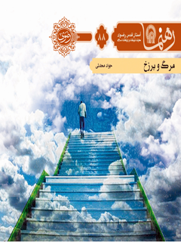

رهنما 88 مرگ و برزخ


ghaemiyeh.com

فهرست مطالب
مشخصات کتاب 4
اشاره 5
مرگ و برزخ 8
درآمد 9
فصل اول: مرگ 12
اشاره 12
1.1. آمادگی برای مرگ 14
۲.1. اجل و حتمیت مرگ 16
4.1. مرگ چیست؟ 22
5.1. احتضار، یا لحظه جان دادن 26
6.1. کفن و دفن مرده 31
7.1. شب اول قبر 34
8.1. عذاب قبر 37
فصل دوم: برزخ 42
اشاره 42
1.2. عالم برزخ 44
2.2. سرنوشت ارواح 47
3.2. بهره‌مندی در برزخ 49
4.2. چند نکته درباره عالم برزخ 54
سخن پایانی 60
برای مطالعه بیشتر 62

مشخصات کتاب
سرشناسه : محدثی، جواد، ۱۳۳۱ -
عنوان و نام پدیدآور : مرگ و برزخ/ نویسنده جواد محدثی؛ به سفارش معاونت تبلیغات و ارتباطات اسلامی.
مشخصات نشر : مشهد: انتشارات قدس رضوی، ۱۳۹۱.
مشخصات ظاهری :۳۰ ص.؛ ۷×۱۱ س‌م.
شابک :978-600-6543-26-0
وضعیت فهرست نویسی:فیپا
یادداشت :کتابنامه به صورت زیرنویس.
موضوع:مرگ -- جنبه‌های مذهبی -- اسلام
موضوع:برزخ
شناسه افزوده :آستان قدس رضوی .معاونت تبلیغات و ارتباطات اسلامی
رده بندی کنگره:BP۲۲۲/۲۲/م۲۲۶م۴ ۱۳۹۱
رده بندی دیویی:۲۹۷/۴۴
شماره کتابشناسی ملی:۲۷۸۲۳۶۲

اشاره
تصویر
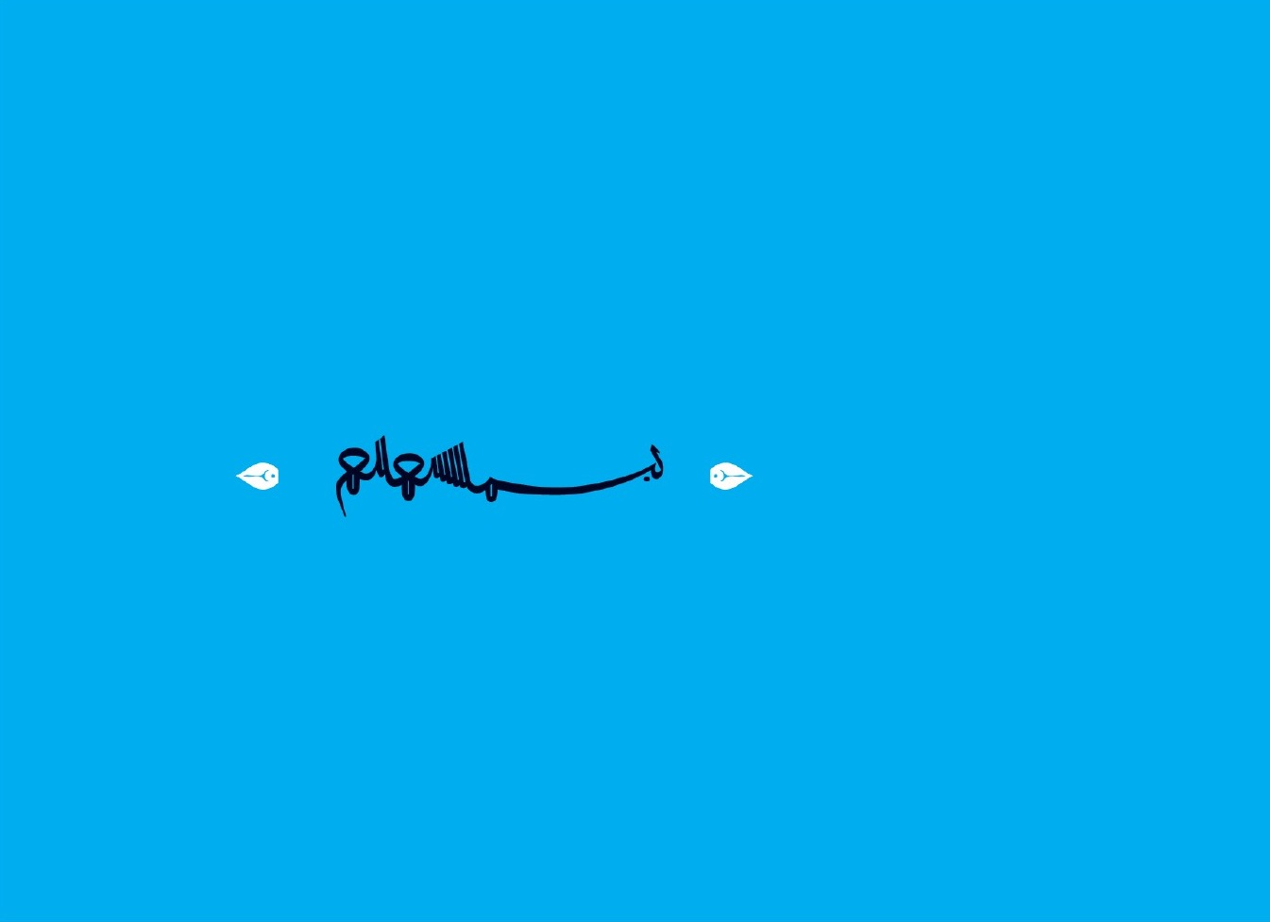
تصویر
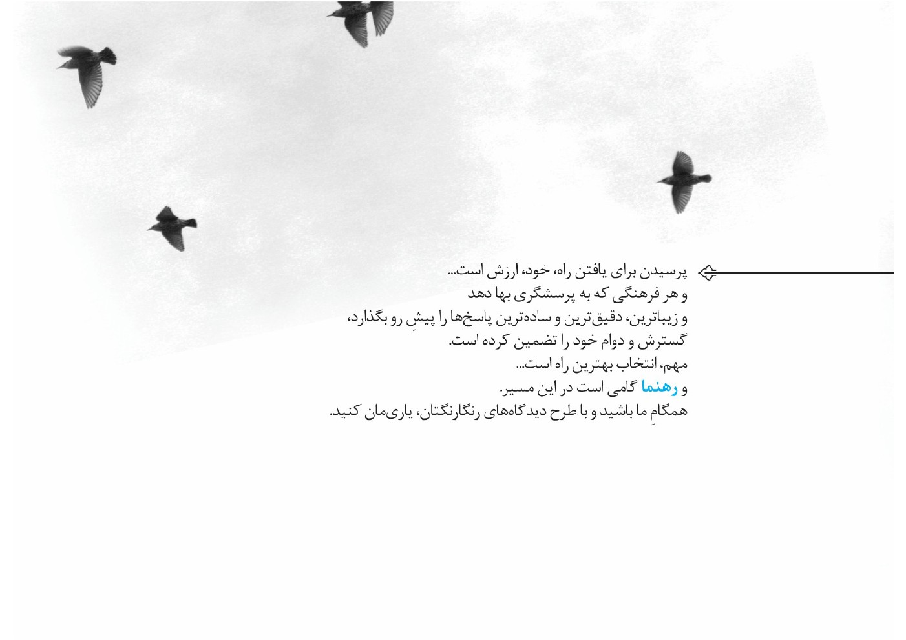
تصویر


مرگ و برزخ
پاسخ پرسش‌های زیر را می‌توانید در این نوشته بیابید:
1.
حقیقت مرگ چیست؟
2.
مرگ برای انسان خوب و بد چگونه است؟
3.
عذاب‌های قبر چیست؟
4.
برزخ به چه معناست؟
5.
ارواح در عالم برزخ چه وضعی دارند؟
6.
آیا ارواح در عالم برزخ با این دنیا ارتباط دارند؟

درآمد
روشن‌ترین حقیقتی که پیش روی انسان قرار دارد «مرگ» است. خداوند به ما نعمت «جان» را بخشیده که حیات آدمی بسته به آن است. روحی که در پیکر ماست، روزی از بدن جدا خواهد شد و «حیات دنیوی» به پایان می‌رسد. اما این روح به کجا می‌رود؟ مرگ چیست؟ پس از مرگ چه می‌شویم؟ حیات ما پس از مرگ چگونه است؟ انسان‌های نیک و بد، و مؤمن و کافر، پس از مرگ و در عالم «برزخ» چه وضعی دارند؟ حیات برزخی چیست؟ میان مرگ تا برپایی قیامت چه قدر طول خواهد کشید؟ اینها سؤالاتی است که همواره ذهن ما را مشغول می‌کند.
برخی از مرگ و عالم برزخ و قیامت غافلند و همین غفلت، آنان را به گناه و فساد و نافرمانی و هوس‌رانی می‌کشاند. اما بعضی پیوسته به یاد مرگند و این یاد، خواب راحت از
چشمانشان می‌رباید و هول و هراس مراحل پس از مرگ و وحشت قبر و سختی‌های عالم بزرخ، آنان را به فکر وامی‌دارد و همین تفکر و نگرانی و بیم از عاقبت کار، سبب می‌شود که از غفلت به درآیند و به کارهای نیک بپردازند و از گناه بپرهیزند.
مرگ پایان ما نیست. مرگ، گذرگاه ما از «دنیا» به برزخ و آخرت است. فلسفه خلقت انسان بسیار بزرگ‌تر و مهم‌تر از آن است که چند صباحی در این دنیای خاکی، در لذت و شادی، یا غم و رنج به سر ببرد و با مرگ، برای همیشه نابود شود. دنیا برای انسان یک مرحله گذار است. سرای ابدی و قرارگاه اصلی در آخرت است. خوشا آنان که از این «گذرگاه»، برای آن «قرارگاه» توشه بردارند و در دنیا، خانه آخرتشان را آباد سازند.
مرگ، مهم‌ترین حادثه زندگی انسان است. با مرگ، طومار زندگی برچیده و فرصت عمل از انسان گرفته می‌شود. پاداش نیکی‌ها و کیفر بدی‌ها را از همان لحظه مرگ و هنگام جان دادن می‌چشیم. سختی شب اول قبر و مدت نامعلوم «برزخ» تا زمان برپایی قیامت و مرحله
حساب و کتاب و پاداش و کیفر آخرت،
پیش روی انسان است.
در اهمیت مرگ و عوالم پس از آن، همین بس که آیات بسیاری در قرآن و روایات فراوانی از معصومین درباره آن وارد شده است تا ما را بیدار و هشیار کنند و برای ورود به این مرحله از حیات خویش، غافلگیر نشویم و چنان نباشد که: «ناگهان بانگی برآمد: خواجه مُرد!».
در این نوشتار کوتاه، دانستنی‌ها و نکاتی بر اساس آیات و روایات درباره مرگ و برزخ بیان شده است. باشد که ذکر و یاد مرگ و قبر و برزخ و قیامت، انگیزه ما را در بندگی خدا و دوری از دام‌های شیطان تقویت کند و از «اهل ذکر» باشیم.

فصل اول: مرگ

اشاره
تصویر
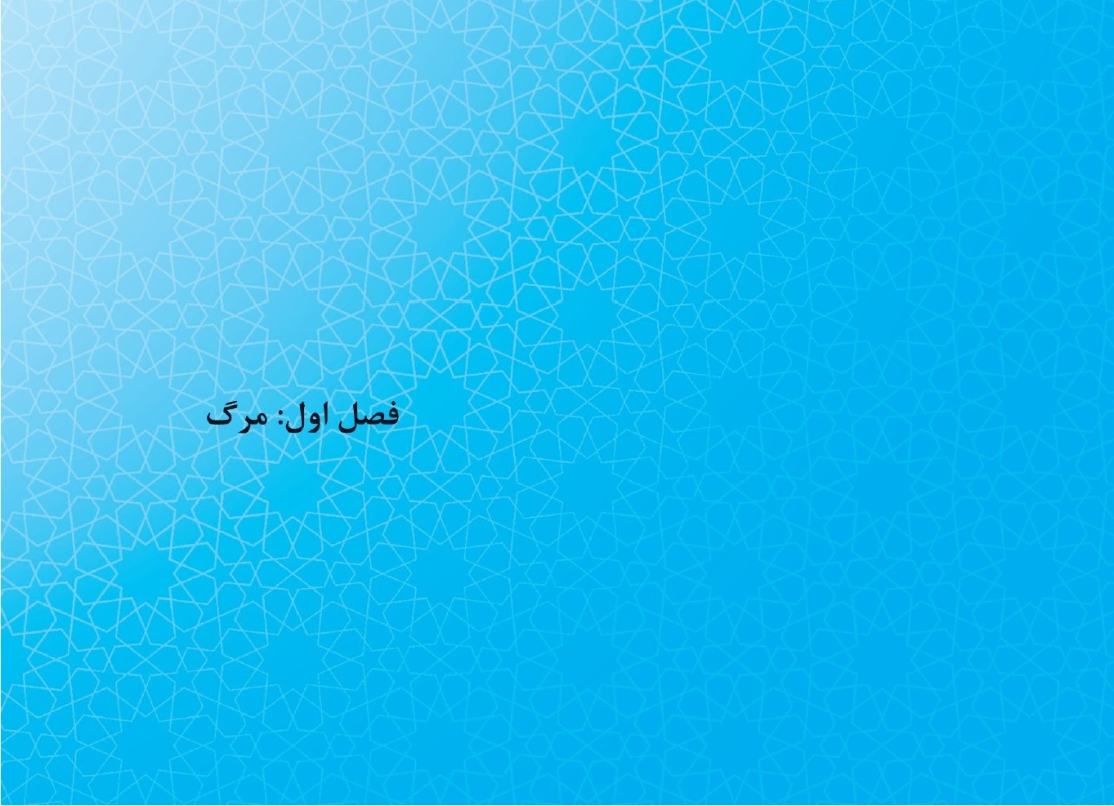
تصویر


1.1. آمادگی برای مرگ
هیچ چیز برای انسان، بدتر از «غافلگیر شدن» در برابر مرگ نیست. رشته زندگی، آرزوها و برنامه‌ها، همه با سر رسیدن «مرگ» از هم می‌گسلد؛ پس چه بهتر که انسان مانند مسافری که سفری در پیش دارد و همه کارهایش را مرتب می‌کند تا به سفر برود، برای «سفر آخرت» هم که سفری ابدی و بی‌بازگشت است، آمادگی‌های لازم را داشته باشد و ره‌توشه بردارد و دست خالی به این سفر نرود.
گرگ اجل یکایک از این گلّه می‌برد
این گلّه را ببین که چه آسوده می‌چرد
در توصیه‌های پیشوایان دین، به آماده بودن برای مرگ بسیار تأکید شده است. رسول خدا به طارق بن عبدالله فرمود:
«إستَعِدَّ للموتِ قبلَ نزول المَوتِ»؛(= ای طارق! پیش از آن که مرگ فرا رسد، آماده مرگ باش).
در سخنان امیرالمؤمنین نیز آمده است:
«آماده مرگ باشید؛ چون بر سرتان سایه افکن شده است. همچون قومی باشید که بر سرشان فریاد کشیده‌اند و به هوش آمده و دانسته‌اند که دنیا جایگاه اصلی آنان نیست و به فکر آخرت افتاده‌اند».
از امام علی پرسیدند: معنای آمادگی برای مرگ چیست؟ فرمود: «آن است که انسان واجبات را انجام دهد؛ از حرام ها بپرهیزد و خود را به مکارم اخلاقی بیاراید. سپس برایش مهم نباشد که او بر مرگ فرود آید، یا مرگ بر او».
امام سجاد در پاسخ به همین پرسش فرمودند: «از خانه‌ها و بناها و قصرهایش فراغت یافته باشد»؛ گفتند: چگونه؟ فرمود: «به این که از گناهانش توبه کرده باشد و مشغول به انجام کارهای نیک باشد و بر خدای کریم وارد شود».
البته کسانی که عمری در گناه و غفلت به سر برده‌اند و پرونده‌ای سیاه دارند، نه تنها آماده مرگ نیستند، بلکه از آن وحشت دارند. آنچه این آمادگی را فراهم می‌آورد، ترک گناهان و جبران اشتباهات و ذخیره اعمال صالح است، که اینها ره‌توشه انسان در مسیر طولانی پس از مرگ است. باید حساب را صاف و روشن و بار گناهان را سبک کرد.

۲.1. اجل و حتمیت مرگ
هر کس در این دنیا عمری معین دارد و روزی فرصت زندگی او به پایان می‌رسد. «اَجَل»
آن سرآمد و وقت معینی است که برای هر انسانی مقدر شده است. مرگ و میرها یا به صورت عادی و طبیعی است، یا در پی حوادث و جنگ‌ها و ... ولی به هر حال، هر کس روزی باید از این خانه موقت که نامش «دنیا»ست برود.
وقتی اجل کسی فرا می‌رسد، در هر جا و هر حال که باشد، می‌میرد و از چنگ مرگ نمی‌توان گریخت. گاهی کسانی از پرخطرترین بیماری‌ها و حادثه‌ها و صحنه‌ها جان سالم به در می‌برند و گاهی نیز بسیار طبیعی و راحت عمرشان به پایان می‌رسد. اجل تعیین شده از سوی خدا که در قرآن بارها از آن به «اجل مسمی» یاد شده، هر وقت فرا برسد، چیزی جلودار آن نیست و هر کس و هر گروهی و امتی، اجلی دارد که وقتی فرا رسد، نه لحظه‌ای زودتر می‌شود و نه لحظه‌ای به تأخیر می‌افتد.
البته بعضی از کارها (مثل صله رحم، نماز شب و...) عمر انسان را طولانی می‌کند و برخی اعمال بد، عمر را کوتاه و اجل را نزدیک می‌سازد؛ لیکن در علم الهی، مدت زمانی که هرکس در این دنیا به سر خواهد برد، معلوم است.
مرگ، حتمی‌ترین واقعه در زندگی هر انسانی است؛ اما شگفتا که از این «حتمی‌ترین» بیش از هر چیز دیگر غفلت می شود و همه خیال می‌کنند که مرگ هست، ولی نه برای آنان! گمان باطل «زندگی جاویدان در دنیا»، ناشی از غفلت انسان است. قرآن کریم در توجه دادن به حتمیت مرگ می‌فرماید:
«کلّ نفسٍ ذائقةُ الموت»؛(= هرکس، چشنده مرگ است).
و در آیه دیگر، به گریزناپذیری از مرگ اشاره دارد:
«اینَما تکُونوا یُدرِککمُ الموتُ ولو کنتُم فی بُرُوجٍ مُشَیّدة»؛(=هرجا باشید، مرگ شما را درمی‌یابد؛ هرچند در برج‌ها و کاخ‌های استوار باشید).
پدر و مادر و فرزند و عزیزان رفتند***وه چه ما غافل و مستیم و چه کوته نظریم
دم به دم می‌گذرند از نظر ما یاران*** این قدر دیده نداریم که بر خود نگریم
حضرت امیر علیه السلام از این «فردای حتمی» که برای هیچ کس استثنا قائل نیست، چنین با شگفتی یاد می‌کند:
«عَجِبتُ لِمَن نَسِیَ الموتَ وَ هُو یَری الموتی»؛(= در شگفتم از کسی که مرگ را فراموش می‌کند، در حالی که مردگان را می‌بیند!).
در مثل‌های فارسی نیز گفته می‌شود: «این شتری است که بر در هر خانه‌ای می‌خوابد.»
کیست که عمر ابدی داشته باشد؟ و چه کسی تضمین گرفته که زندگی طولانی داشته باشد؟ ما که در مجالس یادبود مرگ دیگران شرکت می‌کنیم، روزی هم دیگران به سوگ ما خواهند نشست.
3.1. یاد مرگ
یاد مرگ، به زبان و حرف نیست؛ بلکه این آینده حتمی همیشه باید در ذهن انسان حاضر باشد و فرجام نیکوکاران و گنه‌کاران را در نظر آورد و مرگ را جدا شدن از همه دارایی‌ها و دلبستگی‌های دنیوی دانست و به آن دل نبست و شیرینی های زندگی، انسان را از سختی‌های مرگ و پس از مرگ غافل نسازد. بسیاری از شادی‌ها و جشن‌ها و شادکامی‌ها، با یک مرگ به هم می‌ریزد و بساط عیش و نوش افراد به هم می‌خورد. امام علی می‌فرماید:
«به یادآور لحظه‌ای را که در پیش دیده بستگانت، به بستر مرگ افتاده‌ای؛ نه طبیبی می‌تواند تو را از مرگ نجات دهد، و نه دوستی و هواداری می‌تواند مرگ را از تو دور کند و
به کارَت آید.
از رسول خدا نیز روایت شده است که فرمود:
«اَکثرِوا ذِکر هادم اللذّات»؛(= بسیار یاد کنید از چیزی که لذت‌ها را در هم می‌ریزد).
کسی که پیوسته به یاد مرگ و کوچ از این جهان باشد، نه دل به این دنیا می‌بندد، نه افزون خواه و حریص می‌شود، نه از تحمل سختی‌ها و رنج‌ها به ستوه می‌آید، نه سراغ گناه و ظلم می‌رود و نه عمر خویش را به بطالت می‌گذراند.
دل ای رفیق، در این کاروانسرای مبند*** که خانه ساختن، آیین کاروانی نیست
اولیای دین، همواره به یاد مرگ بوده و بر سختی‌های مراحل پس از مرگ، بیمناک بودند و اشک می‌ریختند. ناله‌های جان‌سوز امام سجاد علیه السلام در «دعای ابوحمزه ثمالی» در سحرهای ماه
مبارک رمضان مشهور است: «أبکی لخروج نفسی، أبکی لِظلمة قبری...» این یادٰ سازنده است؛ بازدارنده از معصیت، بیدارکننده از خواب غفلت و برانگیزاننده برای طاعت و بندگی است.

4.1. مرگ چیست؟
امّا به راستی حقیقت مرگ چیست؟ با مرگ، چه دگرگونی در وجود ما پدید می‌آید و چه چیزی از پیکرمان جدا می‌شود که این بدن از کار می‌افتد، به تدریج می‌پوسد و به خاک تبدیل می‌گردد؟
مرگ نیز از آفریده‌های خداوند و از جلوه‌های قدرت اوست. قرآن کریم می فرماید:
«الَّذِی خَلَقَ الْمَوْتَ وَالْحَیاةَ لِیبْلُوَکُمْ أَیّکُمْ أَحْسَنُ عَمَلًا وَهُوَ الْعَزِیزُ الْغَفُورُ»؛(=آن کس که مرگ و حیات را آفرید تا شما را بیازماید که کدام یک از شما بهتر عمل می‌کنید، و او شکست‌ناپذیر و
بخشنده است).
انسان تا زنده است، درک و شعور و اراده دارد. با مرگ، که همان جدا شدن روح از بدن است، درک و شعور و اراده از این پیکر گرفته می‌شود. عامل حیات هم که از بین رفت، جسد از کار می‌افتد و می‌پوسد.
اما روح چیست؟ روح حقیقتی ناشناخته است. قرآن به پیامبر می‌فرماید: به آنان که از تو درباره روح می‌پرسند بگو «روح از امر پروردگار من است و شما از علم، جز بهره اندکی ندارید.»؛یعنی حقیقتی است که به امر و فرمان الهی است و درک انسان به جوهره آن نمی‌رسد. لیکن، آن‌چه به روشنی می‌بینیم و درمی‌یابیم، این است که در وجود انسان، عاملی وجود دارد که همه فعالیت‌های بدنی و مغزی و ادراکی و احساسی بشر به آن وابسته
است و چون از بدن جدا شود (که همان مرگ باشد)، همه این فعالیت ها از کار می‌افتد؛ مثل کارخانه‌ای عظیم که به محض قطع شدن برق، دستگاه‌ها خاموش می‌شود و دوباره با جریان برق، به کار می‌افتد. نوعی پیوند خاص و ناشناخته نیز بین روح و خون به نظر می‌رسد. خون، این ماده حیاتی وقتی از رگ‌ها خارج شود، جان هم خارج می‌شود؛ از این رو خون‌ریزی‌های شدید، سبب مرگ افراد می‌گردد و در متون فقهی به خون، «نفس سائل» هم گفته شده؛ یعنی «روح جاری».
خداوند، «جان» را که نعمتی بزرگ از سوی اوست، به انسان می‌بخشد. جنین در شکم مادر، پس از طی مراحلی، جان می‌یابد و در آن روح دمیده می‌شود و به صورت موجودی زنده به دنیا می‌آید و در همه عمر، این موهبت الهی همراه اوست و با مرگ، جان به خدای جان آفرین تسلیم می‌شود. به تعبیر قرآن کریم:
«اللهُ یتوّفی ألانفُسَ حین موتِها»؛(=خداوند هنگام مرگ افراد، جان‌ها را می‌گیرد).
در این آیه، گرفتن جان به خدا نسبت داده شده است، اما در آیاتی دیگر، قبض روح و گرفتن جان‌ها به عزارئیل یا ملک الموت نسبت داده شده که از فرشتگان مقرب الهی است و مأموریت او ستاندن جان انسان‌ها هنگام مرگ است:
«قُل یتوفّاکُم مَلکُ الموتُ الّذی وُکِّلَ بِکُم ثُمّ اِلی ربِّکم تُرجَعُون»؛(=بگو فرشته مرگی که بر شما گماشته شده، جان شما را می‌گیرد؛ سپس به سوی پروردگارتان بازگردانده می‌شوید).
البته منافاتی بین این دو نیست. عزرائیل هم از جانب خدا و به فرمان او جان‌ها را می‌گیرد و کار او، در طول اجرای امر خداست، نه در عرض آن. پس می‌توان قبض روح و ستاندن جان را هم به خدا نسبت داد، هم به فرشته مخصوص.

5.1. احتضار، یا لحظه جان دادن
غیر از کسانی که در حوادث سخت، ناگهان و در یک لحظه می‌میرند، اغلب افراد لحظاتی را تجربه می‌کنند که واپسین نفس‌ها را می‌کشند و به تدریج روح از بدن خارج می‌شود. لحظه جان دادن را حالتِ «احتضار» و کسی را که در حال جان دادن است «مُحتَضَر» گویند و گاهی این حالت طول می‌کشد.
برای اهل ایمان، جان دادن، حال خوشایندی است. از تنگنای تن و دنیا رها می‌گردند و به وسعت ابدیت متصل می‌شوند. هنگام مرگ، فرشتگان الهی به آنان تحیت و سلام می‌دهند و به نعمت‌های الهی و بهشت جاویدان بشارتشان می‌دهند. اما کافران و گناه‌کاران، سخت جان می‌دهند و صحنه‌های هولناکی در نظرشان پدید می‌آید و مرگشان، آغاز ورود به مرحله سختی و عذاب‌ها و فشارهاست. از این‌رو مرگ برای آنان ناخوشایند است.
در روایات، برای لحظه مرگ مؤمنان و فاسقان، تشبیهاتی بیان شده است. رسول خدا
تصویر

فرمود: «شیعیانی که محبتشان به ما بیشتر باشد، لحظه مرگشان مثل آن است که کسی در تابستانی گرم، جرعه‌ای آب خنک بنوشد.»در بعضی روایات، لحظات جان دادن مؤمن، لذت‌بخش توصیف شده است؛ مثل بوییدن گل. در حدیث معراج حضرت رسول هم آمده است: «هنگام مرگ مؤمن، فرشتگان بالای سر او می‌ایستند و جام‌هایی از کوثر و شراب بهشتی در دست دارند تا او جان دهد و او را بشارت می‌دهند به بهشت و رضای پروردگار».
اما کافران و فاسقان، با مرگی ناخوشایند و دردناک روبه‌رو می شوند و به سختی جان می‌دهند و به تعبیر قرآن، فرشتگان بر صورت‌ها و پشت‌های آنان می زنند.از این رو در دعاها آمده است که از خداوند بخواهید «سَکَرات مرگ» و لحظه جان دادن را بر شما آسان
کند. اهل بیت و امیر مؤمنان هنگام مرگ مؤمن، بر بالین او حاضر می شوند و به او مژده می‌دهند. به تعبیر امام علی هر مؤمن پرهیزگاری که بمیرد، هنگام مرگ، مرا می‌بیند. شاعران نیز به این موهبت و لحظات خوش اشاره دارند که گفته‌اند:
ای که گفتی «فَمَن یَمُت یَرَنی»*** جان فدای کلام دل‌جویت
«سکرات موت» همان حالت‌های سخت و از خود بی‌خود شدنی است که در حال احتضار به انسان دست می‌دهد. امام علی در ترسیم آن لحظات می‌فرماید:
«دنیاپرستان... رنگ می‌بازند و آرام آرام، مرگ در آنان نفوذ می‌کند و همه اندام را می‌گیرد؛ زبان از سخن بازمی‌ماند؛ میان بستگان در بستر می‌افتد... کم کم زبان و گوشش از کار می‌افتد، ولی نگاهش به چهره اطرافیان است؛ می‌بیند و می‌شنود که حرف‌هایی می‌زنند، ولی نمی‌فهمد چه می‌گویند؛ اندک اندک چشمش هم از کار می‌افتد؛ روح از بدنش جدا می‌شود و پیکرش به صورت لاشه‌ای در بین خانواده می‌ماند. اطرافیان کم کم از بودن در
کنارش وحشت می‌کنند و از او دور می‌شوند. دیگر نه گریه‌کننده‌ای را تسلّی می‌دهد و نه صدا کننده‌ای را پاسخ می‌دهد. سپس او را به گورستان می‌برند و به خاک می‌سپارند و او را با عمل‌هایش تنها می‌گذارند و بازمی‌گردند».
از آداب حالت احتضار آن است که شخص را در آن حالت، رو به قبله بخوابانند؛ به گونه‌ای که کف پاهایش به سوی قبله باشد؛ روی او را سبک کنند؛ دکمه‌هایش را باز کنند؛ شهادتین و مسائل اعتقادی را در آن هنگام برایش بازگو کنند و ذکرها و دعاهایی را به او تلقین کنند و آداب دیگری که در کتاب‌های فقهی آمده است.

6.1. کفن و دفن مرده
مسلمانی که از دنیا می‌رود، باید با جنازه او محترمانه رفتار شود و آن را به خاک بسپارند. از احکام شرعی پس از مرگ، آن است که مرده را غسل می‌دهند؛ در سه پارچه سفید کفن می‌کنند؛ بر او نماز میت می‌خوانند؛ بدن را تا گورستان تشییع می‌کنند و با آداب خاصی دفن می‌کنند. حضرت رضا می‌فرماید:
«از این جهت واجب است مرده را به خاک بسپارند، تا زشت شدن چهره و فاسد و متلاشی شدن بدن و بو گرفتن جسد بر دیگران آشکار نشود و مردم از بوی او یا آفات دیگر، آسیب نبینند و اذیت نشوند. از چشم دوستان و دشمنان پوشیده باشد، تا نه دشمنانش شماتت و بدگویی کنند، نه دوستانش اندوهگین شوند».
کفن و دفن یک مسلمان از واجبات کفایی به شمار می‌رود. از این‌رو یاد گرفتن احکام
آن نیز لازم است. بهتر است در دفن مرده، شتاب کنند و بی‌سبب به تأخیر نیندازند و پس از دفن، بر سر قبر او دعا و قرآن تلاوت کنند و برای شادی روحش احسان بدهند و کارهای نیک دیگر انجام دهند. مدفن اموات و گورستان‌ها، مایه عبرت است. سرانجام همه، آن‌جا خواهد بود. شعری که پروین اعتصامی برای سنگ قبر خویش سروده، چنین آغاز می‌شود:
این که خاک سیهش بالین است*** اختر چرخ ادب، پروین است
در اسلام بر تشییع جنازه مؤمن تأکید فراوان شده است و نوعی تکریم او شمرده می‌شود. به احترام مسلمانی که از دنیا می‌رود، مؤمنان پیکر او را همراهی و تشییع می‌کنند تا لحظه‌ای که به خاک سپرده می‌شود و تشییع‌کنندگان به خانه‌های خود بازمی‌گردند.
تشییع جنازه، هم برای فرد درگذشته سودمند است و از دعا و آمرزش خواهی تشییع کنندگان و نمازی که بر بدن او می‌خوانند بهره‌مند می‌شود، و هم برای تشییع کنندگان ثواب و آمرزش و رحمت الهی در پی دارد و مایه پند و عبرت است. خوب است که بستگان
متوفا، مرگ او را به دیگران اطلاع دهند تا در تشییع جنازه‌اش شرکت کنند و این آیین اسلامی، هرچه باشکوه‌تر برگزار شود که مایه تسلای بازماندگان است.
ادب تشییع جنازه آن است که انسان، با آرامش و وقار حرکت کند؛ ذکر بگوید؛ چهره غمگین داشته باشد؛ بیشتر اندیشه کند و کمتر حرف بزند و در مسیر تشییع نخندد. امام صادق فرمود: «وقتی در تشییع جنازه‌ای شرکت کردی، خیال کن این تویی که بر تابوت حمل می‌شوی، و گویا از خدایت خواسته‌ای که به دنیا باز گردی و خواسته‌ات پذیرفته شده است؛ پس به کار نیک بپرداز و در اعمالت بازنگری کن.
امیر مؤمنان در تشییع جنازه‌ای شرکت داشت. شنید که کسی می‌خندد؛ بر او اعتراض‌کرده، فرمود:
«مردگانی که در گوری می‌آرامند و ما میراث خود و آنان می‌شویم، گویا ما پس از آنان جاودانه‌ایم! چرا هر مایه وعظ و پند را فراموش می‌کنیم؟!
چند باشی به این و آن نگران *** پند گیر از گذشتن دگران
واعظت، مرگ همنشینان بس ***اوستادت فراق اینان بس
داغ فرزند و هجر همسالان ***همه دیدی، نمی‌شوی نالان؟

7.1. شب اول قبر
پس از دفن میّت در گور، بستگان و دوستان و آشنایان بازمی‌گردند و او زیر انبوهی از خاک، همراه اعمالش تنها باقی می‌ماند. «شب اول قبر» شب تنهایی و وحشت، شب سؤال و جواب، شب دوری از بستگان، شب کوتاه شدن دست از دنیا و هرچه در آن است. پیامبر
خدا فرمود:
«اِنّ القبر اوّلُ منازِلِ الآخرة ...»؛(= قبر، نخستین منزلگاه آخرت است).
از مهم‌ترین مراحل مربوط به قبر، سؤالات شب اول است. امیرمؤمنان می‌فرماید: «وقتی تشییع‌کنندگان و مصیبت دیدگان بازگشتند، مرده را در قبر می‌نشانند و مورد سؤال قرار می‌دهند.»در تلقین میت نیز گفته می‌شود: «بدان که سؤال نکیر و منکر در قبر، حق است.» نکیر و منکر، نام دو فرشته‌ای است که در قبر حاضر می‌شوند و از مرده سؤال می‌کنند. سؤالات قبر درباره خدا و پیامبر و دین و قبله و ائمه و کتاب آسمانی و... است. امام سجاد می‌فرماید:
«تصور کن که شب اول قبر است و تو را در این خانه جدید، تنها گذاشته‌اند. دو فرشته نکیر
و منکر سراغت آمده‌اند تا از تو سؤال کنند. اولین چیزی که از تو می‌پرسند، پروردگاری است که او را می‌پرستیدی و از پیامبری که به سوی تو فرستاده شده و از دینی که به آن اعتقاد داشتی و از کتاب و قرآنی که آن را می‌خواندی و از امامی که ولایت او را داشتی. سپس از عمر تو می‌پرسند که در چه راهی صرف کردی و از مال و ثروتت که از کجا آوردی و کجا خرج کردی. پس به هوش باش و در خویش بنگر و پیش از امتحان و سؤال، پاسخی آماده کن».
شبیه این حدیث از امام صادق نیز نقل شده است. در روایتی از آن حضرت آمده است که اگر میت در پاسخ نکیر و منکر گفت که پروردگار من «الله» و پیامبرم «محمد» و دینم «اسلام» است، قبر او تا جایی که چشمش می‌بیند، وسیع می‌شود و از طعام‌های بهشتی برای او می آورند و شادی و روح و ریحان بر او وارد می‌شود.
در آن شب، کسی از پاسخ به این سؤالات سربلند بیرون می‌آید که در دنیا ایمان به آنها داشته باشد. کسی که در دنیا به خدا، دین، قرآن و ولایت کافر باشد و نتواند پاسخ دهد، قبرش پر از آتش خواهد شد.
در روایت دیگری، امام صادق می‌فرماید: «در قبر از میت درباره پنج چیز سؤال می‌کنند: از نمازش، زکاتش، حجش، روزه‌اش و از ولایت او نسبت به ما اهل بیت».

8.1. عذاب قبر
مرگ برای نیکان و صالحان، موهبت و هدیه‌ای است و قبر، سرآغاز ورود به رحمت بی‌انتهای الهی است. اما برای تبه‌کاران و اهل معصیت، سرآغاز گرفتاری و عذاب است. در روایات است که قبر، یا باغ و بوستانی از بستان‌های بهشت است، یا حفره‌ای از حفره‌های
جهنم. امام صادق می‌فرماید: «روضةٌ من ریاض الجنَة، او حُفرةٌ مِن حُفَرِ النارِ».
اعمال انسان در دنیا، بر وضعیت قبر او مؤثر است. کارهای نیک بنده، در این مرحله تبدیل به همنشینان و ندیمانی خوش صحبت می‌شود و گناهان و ظلم‌هایش پیوسته مایه رنج و عذاب اوست. امیرالمؤمنین می‌فرماید:
«ای بندگان خدا! برای کسی که آمرزیده نشود، پس از مرگ بسیار سخت‌تر از خود مرگ است. پس بترسید از تنگی و فشار و ظلمت و غربت قبر. آن تنگنای حیات که خداوند دشمنان و غافلان را از آن برحذر داشته است، همان عذاب قبر است».
در برخی روایات، «فشار قبر» را یکی از عذاب‌های قبر شمرده‌اند. بعضی از گناهان موجب فشار قبر می‌شود؛ از جمله بداخلاقی و بدرفتاری با خانواده. سعد بن معاذ، یکی از مسلمانان
بلندمرتبه و باسابقه بود. چون درگذشت، بنابر روایات، هفتادهزار فرشته او را تشییع کردند. پیامبر خدا بالای قبر او ایستاد و دعا کرد. مادرش که حاضر بود، گفت: ای سعد! گوارایت باد این منزلت. پیامبر فرمود: چندان شادمان نشو؛ زیرا او در فشار قبر است. مادرش گفت: ای پیامبر! آیا برای کسی مثل سعد بن معاذ هم فشار قبر هست؟! فرمود: او در خانه با خانواده‌اش تندی و بدزبانی می‌کرد.
پیامبر اکرم فرمودند: روزی حضرت عیسی بر قبری گذر کرد که صاحب آن در حال عذاب شدن بود. سال بعد، باز هم از آن جا می‌گذشت، اما دید که عذاب نمی‌شود. علت را از خداوند پرسید. وحی آمد: ای روح الله! او فرزندی داشت که بزرگ شد و راهی را مرمت کرد و یتیمی را پناه داد. من هم به سبب کار نیک فرزندش، از او گذشتم و آمرزیدم.
عالم قبر، اگر برای مقربان و صالحان، عرصه‌ای دل‌گشاست، برای کافران و ظالمان، حفره‌ای پر از عذاب است. انسان‌های عارف که همیشه بین خوف و رجا به سر می‌برند، نگران مرگ و عوالم پس از مرگند. امام سجاد در دعای سحر و مناجات با پروردگار عرضه می‌دارد:
«پروردگارا! چه کسی بدتر از من است، اگر قبرم را آماده خواب راحت نساخته باشم و آن را با عمل صالح، مفروش نکرده باشم؟ چرا گریه نکنم، در حالی که نمی‌دانم سرانجام من چه خواهد شد؟ چرا نگریم؟ آیا برای خروج روح از بدنم بگریم؟ آیا برای ظلمت و تنگی قبر گریه کنم؟ آیا برای سؤال نکیر و منکر اشک بریزم؟ آیا برای بیرون آمدن عریان از قبر بگریم؟...».
اگر می‌خواهیم قبر برای ما بوستانی دل‌گشا و قصری آباد باشد، باید وسایل آن را در
همین دنیا با ایمان و اعمال صالح و طاعت و عبادات فراهم کنیم. قبری که پر از آتش می‌شود، هیزم آن از گناهان و اعمال همین دنیاست. اگر هم بوستانی شادی بخش است، باز هم نتیجه اعمال دنیاست.
برگ عیشی به گور خویش فرست کس نیارد ز پس، تو پیش فرست

فصل دوم: برزخ

اشاره
تصویر
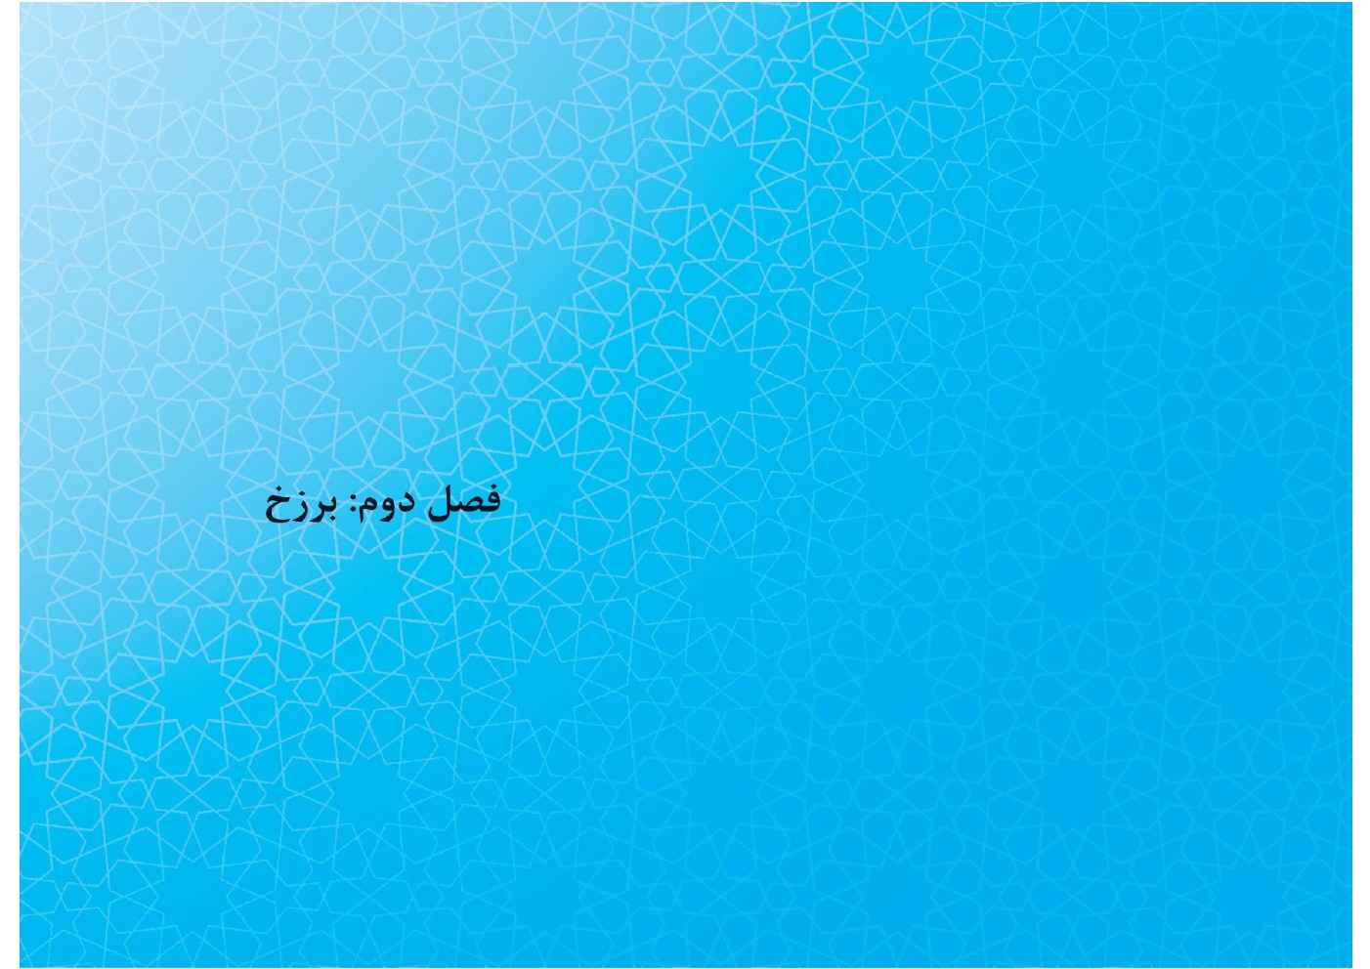
تصویر


1.2. عالم برزخ
«برزخ» به معنای فاصله میان دو چیز است. روح انسان، با مرگ از بدن خارج می‌شود و در قیامت دوباره به بدن بازمی‌گردد. در فاصله مرگ تا برپایی قیامت، روح به صورت مستقل وجود دارد. این مرحله را که بین دنیا و قیامت است، «عالم برزخ» گویند. در قرآن کریم هم به آن اشاره شده است.مدت عالم برزخ معلوم نیست؛ چون هیچ کس جز خداوند نمی‌داند قیامت و رستاخیز چه زمانی برپا می‌شود. در برخی روایات، برزخ را همان «قبر» معرفی کرده‌اند؛ چون قبر، قرارگاه بدن انسان در فاصله دنیا تا آخرت است.
روح انسان در این مدت، به صورت مجرد و بدون آن که در پیکری وارد شود، به حیات خویش ادامه می‌دهد و در نوعی خوشی و لذت یا رنج و عذاب به سر می‌برد، بی‌آن‌که
این لذت یا رنج، جنبه مادی و حسی و بدنی داشته باشد. نظیر آنچه انسان در خواب می‌بیند؛ صحنه‌هایی دردناک و وهم‌انگیز، یا صحنه‌هایی زیبا و روح بخش، که روح انسان در آن عوالم سیر می‌کند؛ در حالی که بدن آرمیده است. این حالت روح را که در خواب پیدا می‌شود، یا رؤیاهای صادقی که انسان می‌بیند، علما و فلاسفه دلیلی بر استقلال و تجرد روح دانسته‌اند.
درک عالم برزخ برای ما که آن مرحله را ندیده‌ایم، مشکل یا محال است، ولی در روایات، نکته‌های مفیدی درباره آن آمده است. هم در خواب و هم در مرگ، روح از بدن فاصله می‌گیرد؛ اما در خواب، ارتباط روح با بدن کاملاً قطع نمی‌شود، ولی با مرگ، ارتباط روح با بدن کاملا قطع می‌شود و در قالبی لطیف و سبک که از آن به «قالب مثالی» تعبیر می‌شود، قرار می‌گیرد و به تناسب ایمان و طاعت، یا کفر و معصیت، با انواع لذت‌ها یا انواع عذاب‌ها روبه‌رو می شود و نوع خاصی از زندگی را می‌گذراند که به آن زندگی برزخی یا «حیات برزخی» گویند. یکی از دانشمندان دینی درباره زندگی برزخی چنین می‌نویسد:
«بدن برزخی و عذاب و نعمت‌های آن را می‌توان به گونه‌ای لذت یا نعمت‌های هنگام خواب تشبیه کرد. انسان در عالم رؤیا واقعاً کارهای شگفت‌انگیزی انجام می‌دهد؛ راه می‌رود، سخن می‌گوید، می‌اندیشد، و این کارها در ظرف رؤیا برای خود حقیقتی دارند. چه بسا حالات انسان در خواب، بر بدن عنصری نیز اثر می گذارد. حالا اگر چنین زندگی رؤیایی، واقعیت بیشتر و حقیقتی روشن‌تر بیابد، باید نام آن را «زندگی برزخی» نهاد. در آن‌جا ماده و عنصر، یا مولکول و اتم وجود ندارد؛ ولی صورت تمام موجودات جهان بی آن‌که ماده و وزنی در کار باشد، موجود است. از این رو دانشمندان می‌گویند: در جهان برزخ، آثار ماده مانند گرمی و سردی، شیرینی و تلخی، شادی و غم هست، هرچند خود ماده وجود ندارد. در آن‌جا خوردن و آشامیدن، سماع و استماع و رؤیت و دیدن وجود دارد؛ اگرچه از ماده‌ای که زندگی ما وابسته به آن است، خبری نیست. پیامبر گرامی در جنگ بدر دستور داد که کشته‌های قریش را در چاهی بریزند. سپس بر سر چاه ایستاد و به آنان خطاب کرد و
فرمود: آیا آنچه را خدای شما وعده کرد حقیقت داشت؟ مسلمانان گفتند: آنان مردگانند؛ چگونه با آنان سخن می‌گویید؟! پیامبر فرمود: شما از آنان شنواتر نیستید. آنان می‌شنوند، ولی اجازه سخن گفتن ندارند».
بنا بر وجود همین حیات برزخی، خداوند، شهدا را زنده معرفی می‌کند که نزد پروردگارشان روزی می‌خورند و از آن‌چه خداوند به آنان عطا کرده، خوشحالند و به کسانی که هنوز به آنان ملحق نشده‌اند، بشارت می‌دهند.خداوند می‌فرماید: به شهیدان، مرده نگویید؛ بلکه آنان زنده‌اند، ولی شما درک نمی‌کنید.

2.2. سرنوشت ارواح
در ترسیم مفهوم «عالم برزخ» اشاره شد که روح انسان که مجرد است، در مرحله پس از
مرگ، حیات ویژه‌ای دارد که به آن «حیات برزخی» گویند. ارواح، از آن جا که از زندان بدن آزادند، فعال‌ترند و محدودیت‌های این دنیا را ندارند. به این سو و آن سو می‌روند و از آن‌چه در دنیا و در میان خانواده و دوستانشان می‌گذرد، آگاهند. روح انسان‌های باایمان در آن دنیا با هم مأنوسند. کسی که تازه از دنیا می‌رود، ارواح گرد او جمع می‌شوند و از اوضاع و احوال بازماندگان در دنیا می‌پرسند. در روایات است که روح مؤمنان در یک وادی خاص به نام «وادی السلام» به سر می‌برند و روح کفار و بدکاران در «بَرَهوت». در برخی روایات آمده است که وادی السلام، منطقه‌ای در پشت نجف اشرف است.
ابراهیم بن اسحاق از امام صادق پرسید: ارواح مؤمنین کجایند؟ حضرت فرمودند: «ارواح مؤمنین در حجره‌های بهشتی‌اند؛ از غذای بهشتی می‌خورند؛ از شراب بهشتی می‌نوشند؛
با یکدیگر در آن‌جا ملاقات می‌کنند و به دیدار هم می‌روند.» ابن‌اسحاق پرسید: روح کفار به کجا می‌رود؟ امام فرمودند: «در حجره‌های جهنمی است و از غذاهای جهنمی می‌خورند و می‌آشامند. مؤمنان آرزو می‌کنند کاش قیامت زودتر برپا شود تا وعده‌های خوب الهی را زودتر ببینند؛ اما کافران آرزو می‌کنند که قیامت بر پا نشود، تا آن عذاب‌های وعده داده شده را نبینند».

3.2. بهره‌مندی در برزخ
گرچه با مرگ، رابطه انسان با دنیا قطع می‌شود و فرصت عمل از او گرفته می‌شود، ولی پیامد کارهای نیک و بد او در دنیا همراه اوست و نیکان از اعمال خوبشان بهره می‌برند و به گونه‌ای با دنیا در ارتباطند. رسول خدا فرمود:«سه چیز همراه مرده است: خانواده‌اش،
مالش و عملش. تا لب گور همه هستند، ولی دو تا از این‌ها برمی‌گردند؛ یعنی مال و فرزندانش، اما عملش همراه او باقی می‌ماند».
کسانی که کار نیک و سنت شایسته‌ای برجا گذاشته‌اند، تا زمانی که دیگران از آثار کار نیکشان بهره‌مندند، پس از مرگش هم از ثواب آن بهره‌مند می‌شود. اما آنان که بدعت یا سنت غلطی را بنا نهاده‌اند، در گناه کسانی که به آن عمل می‌کنند شریکند و در برزخ عذاب می‌شوند. امام صادق می‌فرماید: «شش چیز است که پس از مرگ مؤمن هم به او ملحق می‌شود: فرزندی که در حق پدر استغفار کند؛ قرآنی که باقی می‌گذارد و آن را می‌خوانند؛ درختی که می‌کارد و آیندگان از ثمره آن برخوردار می‌شوند؛ صدقه جاریه‌ای که برجای می‌گذارد؛ چاهی که حفر می‌کند؛ سنت نیکی که پایه‌گذاری می‌کند و پس از او به آن
عمل می‌شود».
افزون بر این، اطاعت و بندگی و نماز و روزه شخص هم در عالم برزخ، همدم و مونس اویند و مایه آرامش و آسایش او می‌گردند. در روایت آمده است: «هرگاه بنده مؤمنی از دنیا می‌رود، شش تصویر زیبا و شمایل خوش منظر وارد قبر او می‌شوند که بسیار زیبا و خوش‌بویند و هرکدام یک طرفش می‌ایستد: یکی روبه رو، یکی پشت سر، یکی سمت راست، یکی سمت چپ، یکی بالای سر و یکی پایین پا. مؤمن می‌پرسد: شما کیستید؟ یکی از آنها می‌گوید: من نمازم؛ دیگری می‌گوید: من زکاتم؛ سومی می‌گوید: من روزه‌ام؛ چهارمی می‌گوید: من حج و عمره‌ام؛ دیگری می‌گوید: من‌آن نیکی‌هایی هستم که به دیگران کرده‌ای، و یکی هم که از همه زیباتر و خوش‌بوتر است، می‌گوید: من ولایت نسبت به آل محمدم».
این روایت نشان می‌دهد که کارهای نیک انسان در دنیا، همدم او پس از مرگند و از او جدا نمی‌شوند و او را از خطرها و هراس‌های قبر و برزخ می‌رهانند و به نعمت‌های الهی در عالم برزخ و پس از آن در قیامت تبدیل می‌شوند. کسانی که بی‌نمازند و به واجبات دینی عمل نمی‌کنند، در برزخ از چنین همدم‌هایی محرومند. در سخنی از امیرمؤمنان آمده است:
«اَنَّ المرءَ اِذا هلک، قال الناس: ما تَرَکَ؟ و قالتِ الملائکةَ: ما قَدَّم؟»؛(=هرگاه کسی بمیرد، مردم می‌گویند، چه برجای گذاشته است؟ و فرشتگان می‌پرسند: چه پیش فرستاده است؟).
کسی که در دنیا برای آخرت و پس از مرگش ره‌توشه تقوا و عمل صالح بفرستد، رفاه و برخورداری خویش را برای پس از مرگ فراهم کرده است. پس رفاه و سعادت در برزخ، تنها در سایه تقوا و طاعت در دنیا به دست می‌آید.
تصویر


4.2. چند نکته درباره عالم برزخ
درباره عالم پس از مرگ، احادیث فراوانی وارد شده که مطالب ارزنده و تأثیرگذاری در آنهاست. چون بنای این نوشتار بر اختصار است، در پایان، چند نمونه از آنها را بیان می‌کنیم تا بهره ما از احادیث معصومین بیشتر شود:
1.4.2.امیر مؤمنان فرمود: «در آخرین لحظات حیات مؤمن، ثروت و فرزندان و اعمال او جلوی چشمش پدیدار می‌شود. به ثروتش می‌گوید: به خدا قسم من بسیار حریص به مال بودم؛ اکنون می‌توانی برای من کاری کنی؟ می‌گوید: کفن خود را از من بردار. به فرزندانش رو کرده و می‌گوید: من بسیار شما را دوست داشتم؛ برای من چه می‌کنید؟ می‌گویند: تا لب گور همراهت هستیم و تو را به خاک می‌سپاریم. به اعمالش رو می‌کند و می‌گوید: من به شما بسیار بی‌رغبت بودم و شما بر من سنگین بودید؛ حال برای من چه می‌کنید؟ می‌گویند:
ما در قبر و در روز قیامت، همراه تو هستیم تا تو را به محضر پروردگار ببریم...».
2.4.2. امام صادق فرمود: «هرکس از مؤمنین که در فاصله ظهر پنج‌شنبه تا ظهر جمعه از دنیا برود، خداوند او را از فشار قبر مصون می‌دارد».
3.4.2. امام صادق فرمود: «وقتی کسی می‌میرد، خداوند فرشته‌ای را سراغ داغدارترین بازماندگانش می‌فرستد. آن فرشته دست بر دل آن شخص می‌کشد و شدت اندوه را از دلش می‌برد، و اگرچنین نبود، دنیا آباد نمی‌شد»(یعنی از الطاف خداوند به مردم این است که به تدریج، اندوه از دست دادن عزیزان از دلشان بیرون می‌رود؛ وگرنه همیشه ماتم زده و اندوهگین بودند و زندگی عادی افراد به هم می‌خورد).
4.4.2. امام باقر فرمود: «روزهای جمعه به زیارت قبور بروید. هر کدام از مردگان که در تنگنا و سختی باشد، خداوند در روزهای جمعه از طلوع فجر تا طلوع خورشید به آنان وسعت می‌دهد. آنان می‌فهمند که چه کسانی به زیارت قبرهایشان می‌آیند و خوشحال می‌شوند».
5.4.2. رسول خدا فرمود: «مردمی که تشییع جنازه می‌کنند، اگر جایگاه مردگان و حرف‌های آنان را می‌شنیدند، آنان را رها کرده، به حال خودشان می‌گریستند؛ چون روح از بالای جنازه فریاد می‌زند: ای خانواده و ای فرزندانم! دنیا با من بازی کرد، با شما بازی نکند! من اموالی را از حلال و حرام جمع کردم و برای شما گذاشتم؛ لذتش برای دیگران است و عذابش برای من. بترسید از آن‌چه بر سر من آمده است».
6.4.2. پیامبر خدا فرمود: «محبت من و اهل بیت من در هفت جای بسیار هولناک،
سودمند و کارساز است: هنگام مرگ، درون قبر، هنگام برپایی قیامت، هنگام گشوده شدن نامه اعمال، هنگام حساب، هنگام میزان و سنجش اعمال، و هنگام عبور از صراط».
7.4.2. پیامبر اکرم فرمود: «میت در قبر، همچون غریقی است که فریادرس می‌جوید و منتظر دعایی است که از سوی پدر، برادر، یا دوستش به او برسد. هرگاه دعای خیری از طرف اینان به او برسد، برایش محبوب‌تر از همه دنیا و هرچه در آن می‌باشد است. به یقین، هدیه زندگان برای مردگان، دعا و آمرزش‌خواهی است».
8.4.2. رسول خدا فرمود: «از مردگان خود جز به نیکی یاد نکنید؛ چراکه اگر آنان اهل بهشت باشند، با بدگویی از آنان، گناه کرده‌اید و اگر اهل دوزخ باشند، همان عذابی که
دارند، برایشان بس است».
9.4.2. اسحاق بن عمار گوید از امام کاظم پرسیدم: آیا روح مرده، به دیدار خانواده‌اش می رود؟ فرمود: آری. عرض کردم: چند وقت یک بار؟ فرمود: «در روزهای جمعه، یا هر ماه یا هر سال، بستگی به منزلت و جایگاهش دارد.» پرسیدم: به چه شکلی نزد آنان می‌رود؟ فرمود: «به صورت پرنده‌ای سبکبال که بر دیوار خانه‌شان می‌نشیند و به آنان می‌نگرد. اگر آنان را در حال خوشی دید، خشنود می‌شود و اگر آنان را در نیازمندی و سختی دید، غمگین می‌گردد».
10.4.2. کسی به امام صادق عرض کرد: برادرم در بغداد است؛ می‌ترسم آن‌جا از دنیا برود. حضرت فرمود: «غمگین مباش که کجا می‌میرد. هیچ مؤمنی در شرق یا غرب
زمین از دنیا نمی‌رود، مگر آن که خداوند روح او را به وادی السلام می‌فرستد.» پرسیدم: وادی السلام کجاست؟ فرمود: «پشت کوفه. گویا ارواح مؤمنین را می‌بینم که حلقه حلقه دور هم نشسته‌اند و با هم سخن می‌گویند».
مرحوم علامه مجلسی در جلد ششم «بحارالانوار»، پس از نقل احادیث مربوط به مرگ و قبر و برزخ، بحث‌های علمی و روایی سودمندی دارد که از گنجایش این جزوه بیرون است. خوب است که اهل تحقیق به آن مراجعه کنند.

سخن پایانی
عالم پس از مرگ، عالم شگفتی است؛ سرشار از عبرت و راز و پیچیدگی و سختی. رشته عمر ما روزی با تیغ مرگ بریده می‌شود؛ ولی دستاورد ما از فرصت عمر چیست؟ آیا برای روزی که با مرگ روبه‌رو می‌شویم و «سفر آخرت» آغاز می‌شود، برنامه ای داریم؟ آیا حیف نیست که زندگی به پایان برسد، بی‌آن‌که به «بلوغ انسانی» رسیده باشیم؟ اگر دنیا مزرعه آخرت است، آیا توانسته‌ایم در این مزرعه، بذر وجود خویش را شکوفا سازیم و به کمال برسیم؟
به یقین، با مرگ تمام نمی‌شویم؛ بلکه لباس عوض می‌کنیم و تغییر مکان می‌دهیم و وجود ما در شکل و وضعی دیگر ادامه می‌یابد و مراحل بعدی تحت تأثیر مرحله دنیوی وجود ماست. اگر مرگ، نابودی مطلق ما بود، این همه ترس نداشت. همه ترس‌ها و امیدها و نگرانی‌ها مربوط به «جهان پس از مرگ» و عالم رستاخیز است که ما نتایج اعمال دنیای خویش را به صورت بهشت یا جهنم خواهیم دید. اگر امروز روز عمل است نه حساب، فردا
روز حساب است نه عمل!
در پایان، شعر آموزنده‌ای از پروین اعتصامی که بیت اول آن را در میان بحث آوردیم و بنا بر وصیتش بر سنگ قبرش نوشته شده می‌آوریم:
این که خاک سیهش بالین است*** اختر چرخ ادب، پروین است
گرچه جز تلخی از ایام ندید*** هر چه خواهی، سخنش شیرین است
صاحب آن همه گفتار، امروز ***سائل فاتحه و یاسین است
دوستان به که ز وی یاد کنند*** دل بی دوست، دل-ی غمگین است
خاک در دیده بسی جان‌فرساست*** سنگ بر سینه بسی سنگین است
بیند این بستر و عبرت گیرد*** هر که را چشم حقیقت بین است
آدمی هر چه توانگر باشد ***چون بدین نقطه رسد، مسکین است
زادن و کشتن و پنهان کردن *** دهر را رسم و ره دیرین است
خرم آن کس که در این محنت‌گاه *** خاطری را سبب تسکین است

برای مطالعه بیشتر
1.
منازل الآخره (سرنوشت انسان هنگام مرگ و بعد از آن)، حاج شیخ عباس قمی.
2.
معاد، محسن قرائتی، موسسه تحقیقات و نشر معارف اهل البیت.
3.
معاد، پرسش ها و پاسخ ها، دفتر دوازدهم، به کوشش محمدرضا کاشفی، قم: معارف.
4.
دنیا و آخرت از نگاه قرآن و حدیث، محمد محمدی ری شهری،قم: دارالحدیث.
5.
معاد، عبدالحسین دستغیب، قم: انتشارات دفتر انتشارات اسلامی.
تصویر
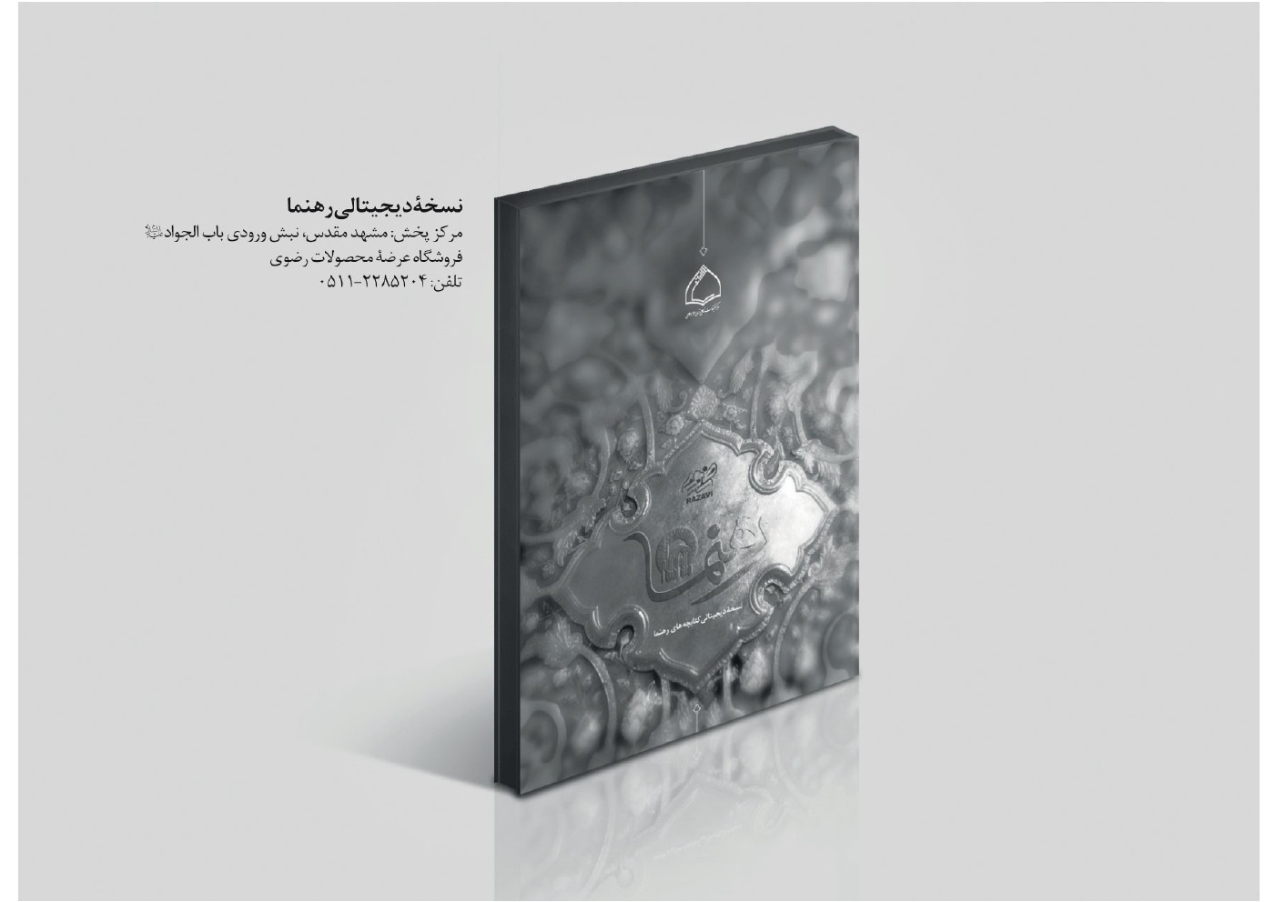

ghaemiyeh.com

. محمد محمدی ری‌شهری، میزان الحکمه، حدیث 19164.
. نهج البلاغه، خطبه 64.
شیخ صدوق، امالی، ص 97.
. محمدباقر مجلسی، بحار الانوار، ج 68، ص 267.
. از جمله این آیات: انعام: 2، اعراف: 34، یونس: 49، ابراهیم: 10، نوح: 4.
. آل عمران، آیه 185.
. نساء، آیه 78.
نساء آیه 78
. نهج البلاغه، حکمت 74.
. بحار الانوار، ج 75، ص 370: «اُذکر مَصرَعک بین یدی أهلِک و لاطبیب یمنعُکَ ولاحبیبٌ ینفعُک».
. میزان الحکمه، حدیث 19152 و 19156.
. ملک، آیه 2.
. اسراء، آیه 85.
. زمر، آیه 39.
. سجده، آیه 39.
. بحار الانوار، ج 6، ص 162.
. همان، ج 74، ص 27.
. محمد، آیه 27.
. نهج البلاغه، خطبه 20: «اجتمعت علیهم سکرةُ الموتِ و حسرةُ الفوت...».
. به توضیح المسائل (احکام محتضر) مراجعه شود.
. شیخ حرّ عاملی، وسائل الشیعة، ج 2، ص 819.
. میزان الحکمه، حدیث 19284.
. نهج البلاغه، حکمت 122.
. بحار الانوار، ج 6، ص 242.
. نهج البلاغه، خطبه 83.
. بحار الانوار، ج 75، ص 143.
. میزان الحکمه، حدیث 16265.
. همان، حدیث 16249.
. همان، حدیث 16270.
. بحار الانوار، ج 6، ص 217 و 220.
. همان، ص 220.
. مفاتیح الجنان، دعای ابوحمزه ثمالی: «... أبکی لضیق لحدی، أبکی لسؤال منکرٍ و نکیرٍ ایّایَ، أبکی لخروجی من قبری عریانا».
. «و من ورائهم برزخٌ اِلَی یوم یُبعثون» مؤمنون، آیه 100.
. جعفر سبحانی، عقاید اسلامی، ص 579 (به نقل از سیره ابن هشام، ج 2).
. بقره: آیه 154، آل عمران: آیه 169 و 170 «احیاءٌ عند ربّهم یُرزقون».
. بحار الانوار، ج 6، ص 242.
. همان، ص 334.
. علاءالدین علی بن حسام(متقی هندی)، کنز العمال، حدیث 42761.
. شیخ صدوق، من لایحضره الفقیه، ج 1، ص 185.
. بحار الانوار، ج 6، ص 234.
. نهج البلاغه، خطبه 203.
. بحار الانوار، ج 6، ص 224.
. همان، ص 242.
. وسائل الشیعه، ج 2، ص 920.
. بحار الانوار، ج 6، ص 256.
. همان، ص 161.
. همان، ص 248.
. ملامحسن فیض کاشانی، محجة البیضاء، ج 8، ص 291.
. همان، ص 293.
. بحار الانوار، ج 6، ص 257.
. همان، ص 268.
. همان، از ص270 تا ص 282.
. قبر پروین اعتصامی در یکی از حجره‌های صحن اتابکی حرم حضرت معصومه در قم است.

